муниципальное казенное общеобразовательное учреждение

«Кежемская средняя общеобразовательная школа»

**дидактические материалы**

**для 5-9 классов по технологии**

**(модуль ЧЕРЧЕНИЕ)**

**Разработчик: Масликов Михаил Иосифович,**

**учитель технологии**

**1. Линии чертежа. Шрифт.**

Первые уроки черчения по изучению линий чертежа, чертежного шрифта самые нелюбимые учащимися. Обычно к концу урока учащиеся чувствуют усталость от напряжения: напрягаются глаза, пальцы, плечевая область и спина. Первая графическая работа выполняется в течении 2 уроков. Нужно так составить планы уроков, чтобы графическая работа занимала 20-25 минут.

Актуализацию знаний можно провести быстро и охватить весь класс с помощью данной таблицы. Учащимся предлагается заполнить пустые ячейки

|  |  |  |  |
| --- | --- | --- | --- |
| № | Название линий | Начертание линий | Толщина линий в ММ |
| 1 | Основная |  |  |
| 2 | Тонкая |  |  |
| 3 | Штриховая |  |  |
| 4 | Штрихпунктирная |  |  |

Раздаточный материал для повторения в начале уроке поможет учащимся вспомнить правила выполнения цифр чертежным шрифтом.

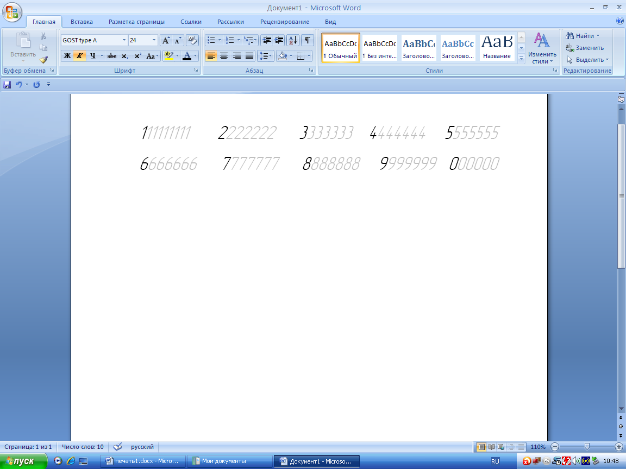

**2. Способы проецирования.**

Основной темой и главным понятием, получаемым учеником на уроках черчения является проецирование. Знать способы построения изображений предметов на чертежах нужно для того, чтобы грамотно составлять и читать чертежи.

Построение изображений предметов сводится к построению изображений их элементов: вершин, ребер, граней.

Дорисуй тень мальчика на стене.

Напиши способ проецирования____________________

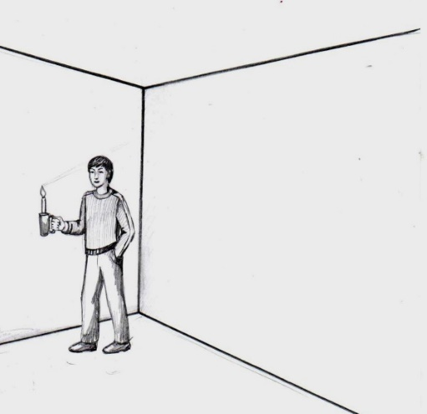

Дорисуй тень от самолета на взлетной полосе, если солнце находится в зените.

Напиши способ проецирования_______________________________

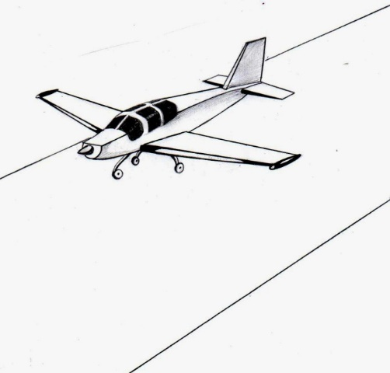

Заверши проекции табурета на плоскостях V и Н

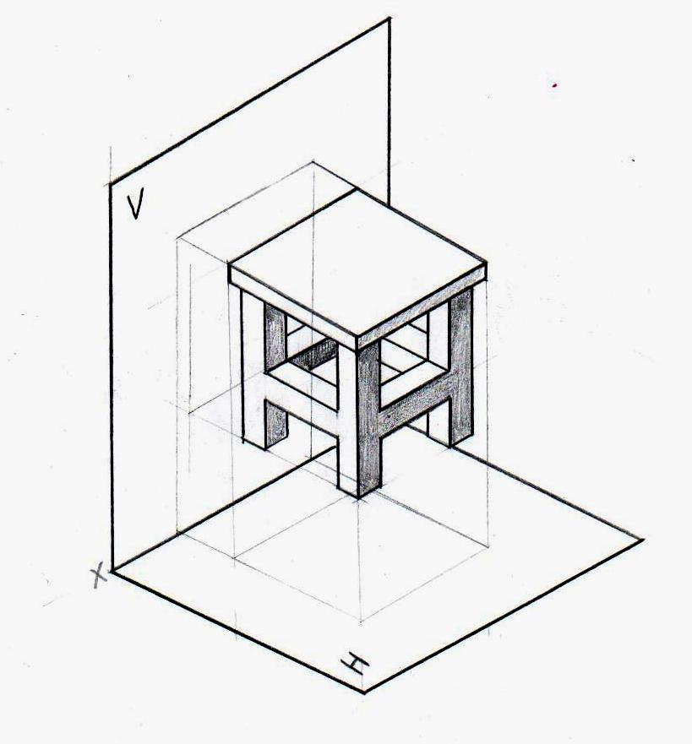

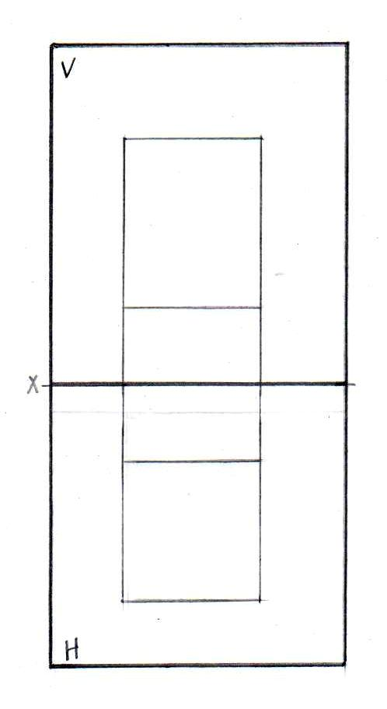

**3. Плоскости проекций. Виды. Выбор главного вида**

Выбери вид, который по твоему мнению дает наиболее полное представление о форме предмета. Вырежи и приклей три вида предмета в угол проекций, проведи линии проекционной связи. Тебе удобно чертить эти линии? Почему? Разрежь угол проекций по одной оси. Какую ось ты выбрал? Почему?

Вариант 1

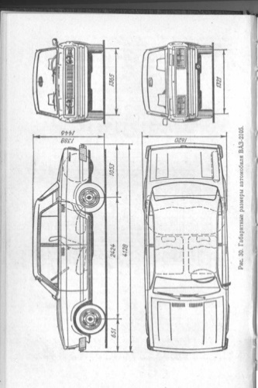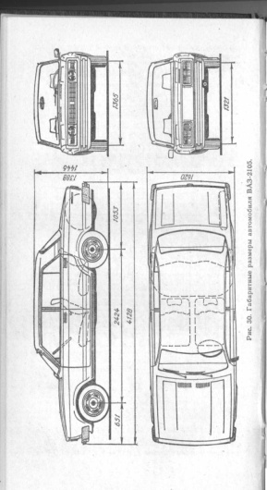

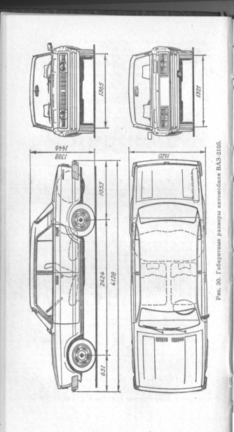

в

б

а

Вариант 2

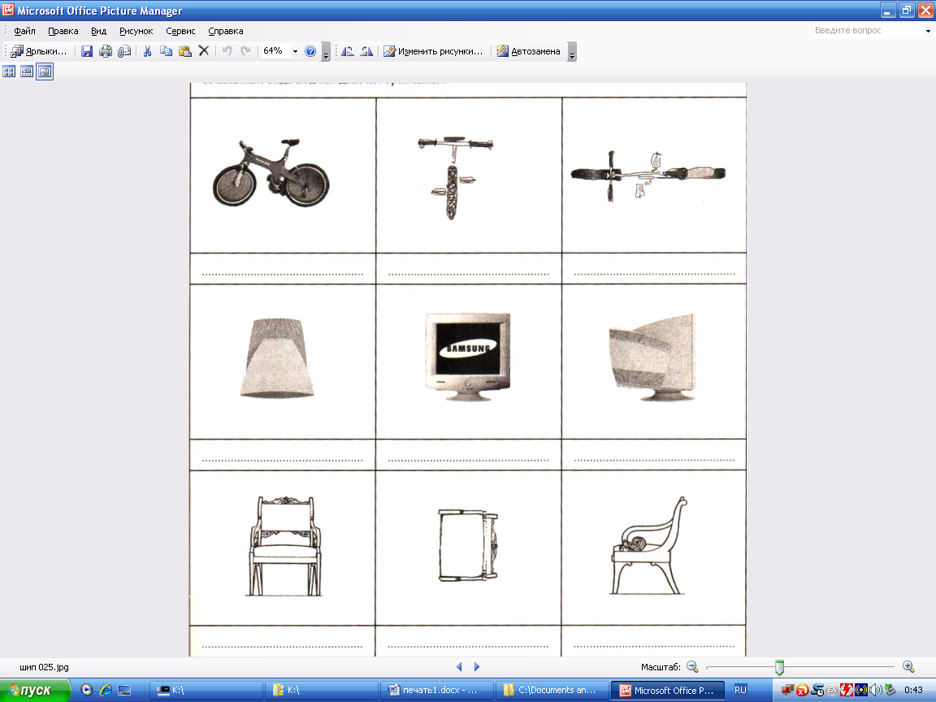

Вариант 3



Важно научить школьника обдуманно подходить к выбору главного вида.

Из множества видов необходимо выбрать самый информативный, характерный для данного предмета. Его называют главным видом и располагают на фронтальной плоскости проекций. Иногда главный вид становится единственным, по которому сразу ясно, какой предмет изображен.

Выбор главного вида- результат продумывания и оценки степени и характера информативности формы предмета.

Количество видов должно быть наименьшим, но обеспечивающим полную ясность в понимании формы предмета. Выбор главного вида играет в этом важную роль.

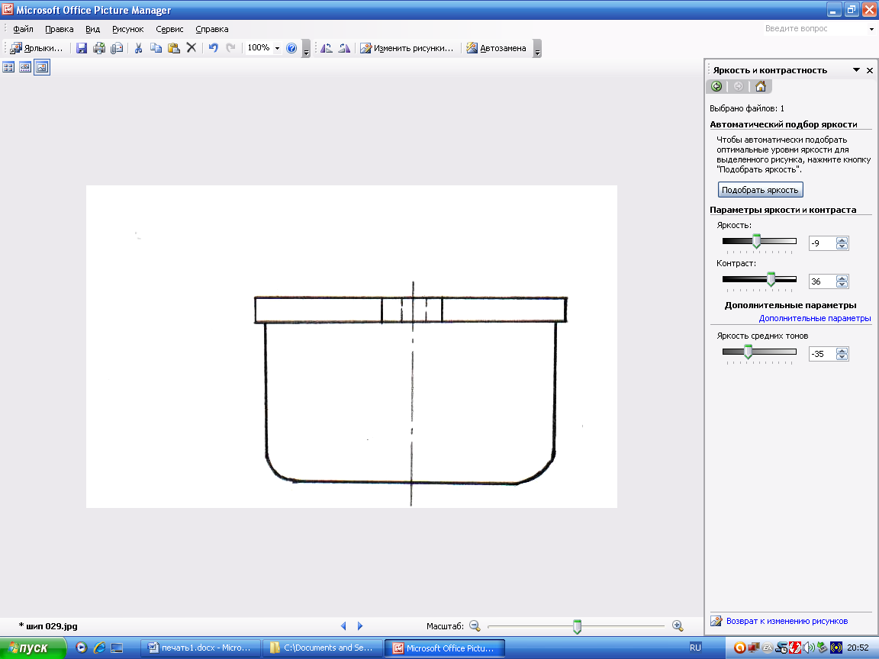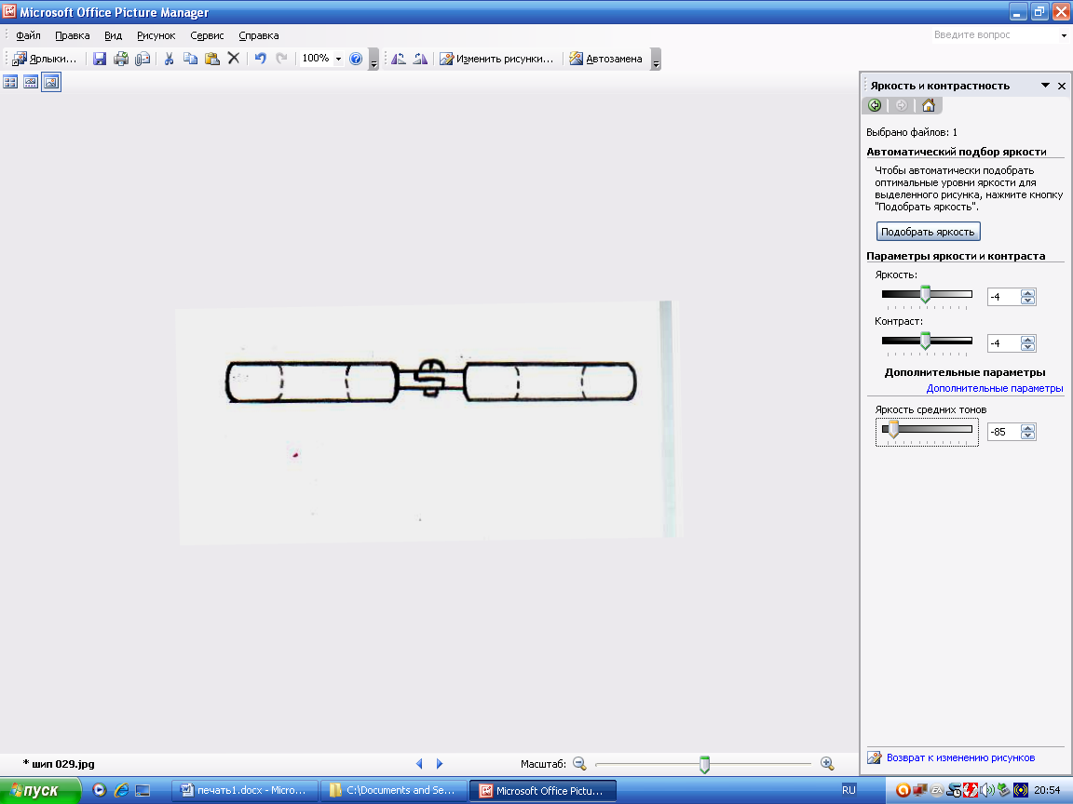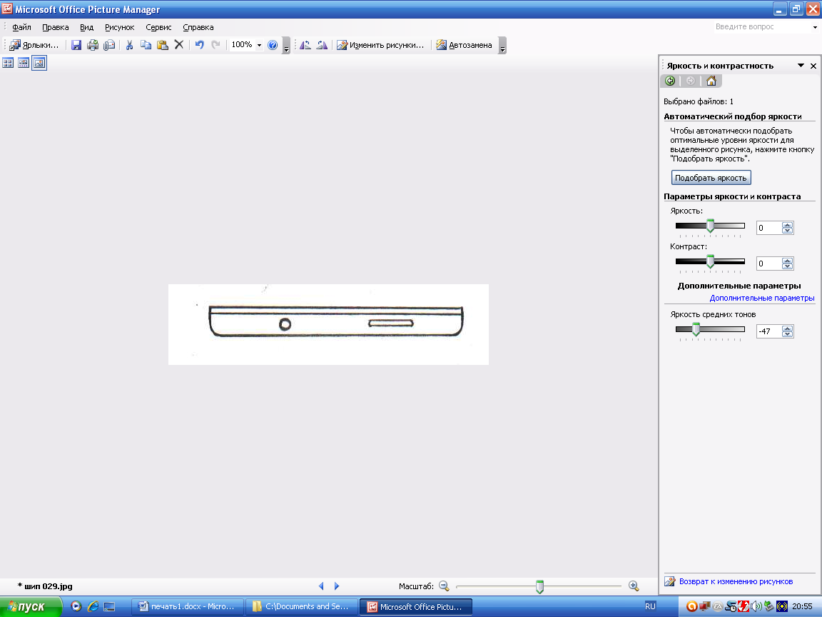

Угадай по данным видам знакомые всем предметы. Ответы: 1. Ковш 2. Ножницы 3. Сотовый телефон. Почему трудно узнать эти предметы? Начерти наиболее узнаваемый главный вид.

Придумай и начерти свои примеры в рабочей тетради. Поменяйтесь тетрадями с соседом по парте и попробуйте угадать предметы, нарисованные друг другом

**4. Использование условных знаков при нанесении размеров.**

Измерь чертежи деталей. Нанеси размеры по требованиям ГОСТ, если толщина детали 3 мм. Используй знаки диаметра, квадрата, толщины.

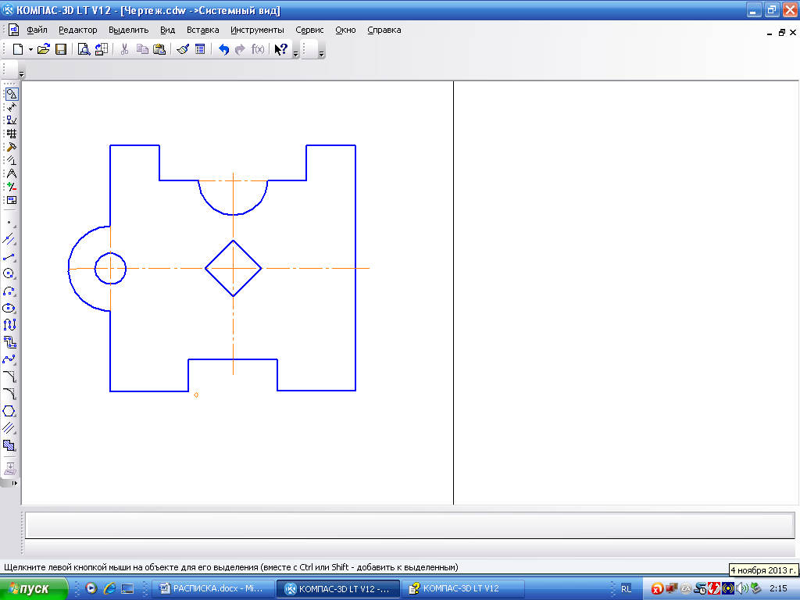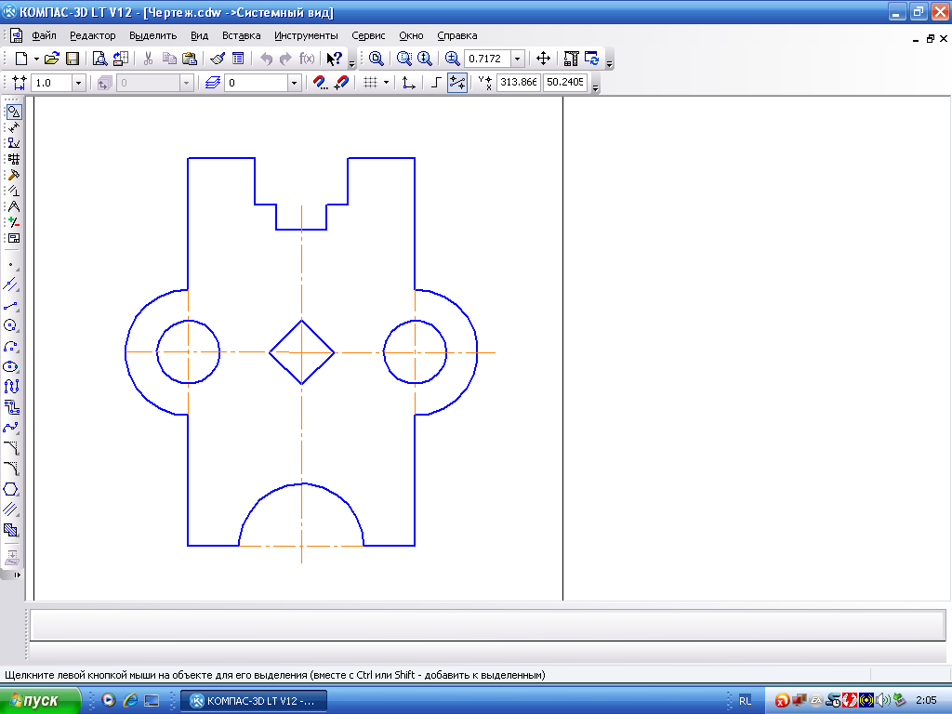

**5. Дополни чертеж недостающими линиями.**

Задачи на дополнение отсутствующих линий предполагают дочерчивание изображений. Формулировку задания рекомендуется изложить в следующей форме: «В чертеже допущены ошибки, найдите эти ошибки, дочертите пропущенные линии»

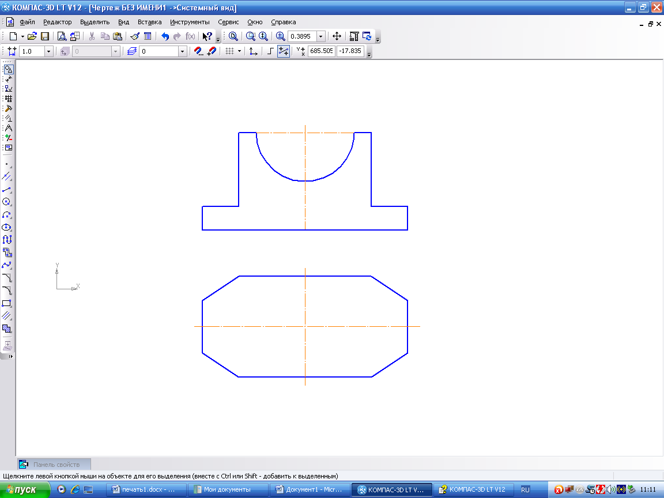 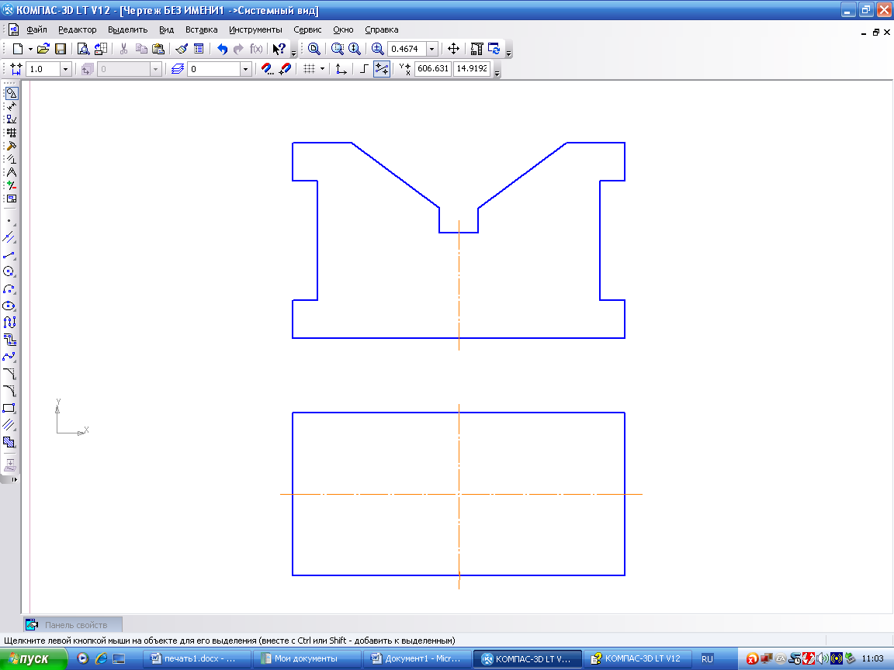

**6. Фронтальная проекция.**

Изучение наглядных изображений начинают с фронтальной проекции. Сокращение оси у демонстрируется при помощи линейки, меняя угол расположения перед классом. В учебнике начинают с изучения наглядных изображений геометрических фигур. Удобнее и понятнее для учащихся выполнять изображения геометрических тел: куб, треугольная и шестиугольная призма, цилиндр. Для построения геометрических тел необходимо выполнить аксонометрии геометрических фигур.

Дочертить фронтальные проекции, руководствуясь чертежами

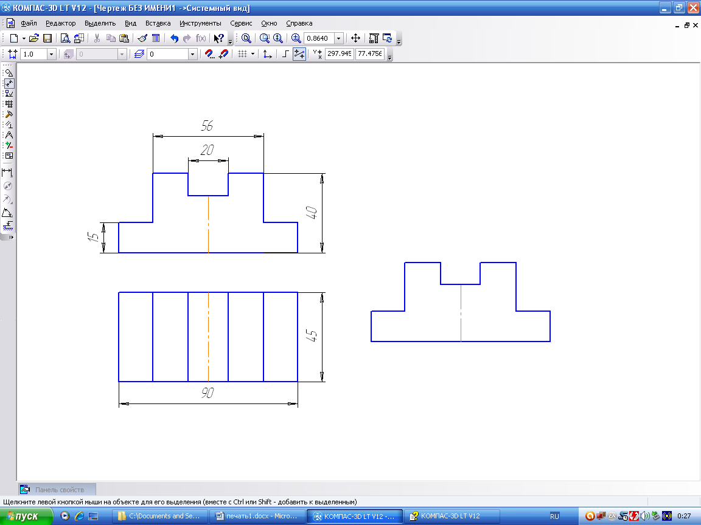

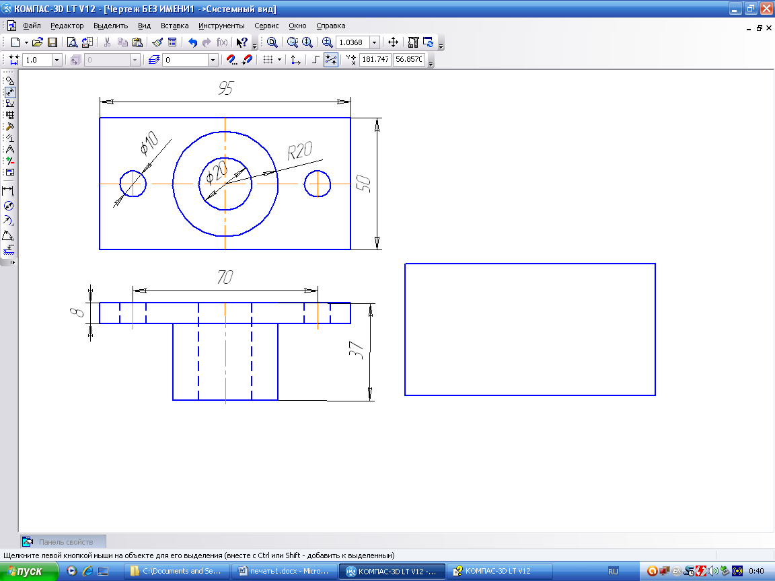

**7. Изометрическая проекция.**

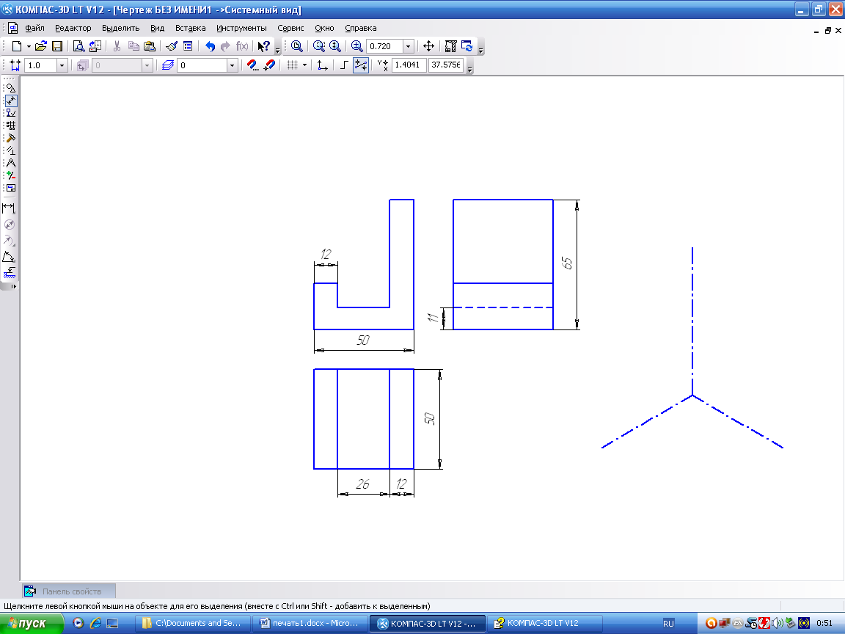

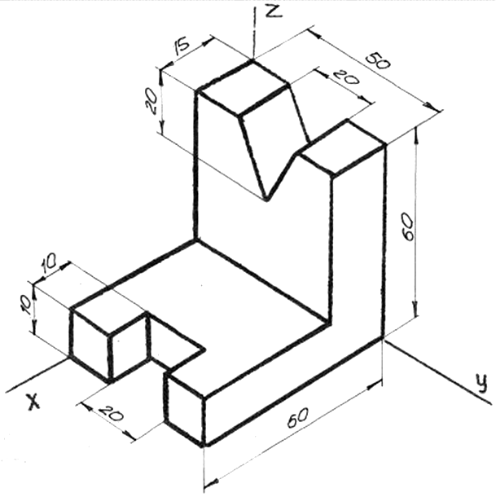

**8. Технический рисунок.**

Технический рисунок сочетает в себе строгую графику чертежа и стремительную графику художника. Художественные и технические методы отображения предметного мира дополняют друг друга. С наброска и рисунка начинается любой проект в архитектуре, автомобиле- и авиастроении, дизайне и т.д. технический рисунок выполняют на базе аксонометрических проекций на глаз, от руки. Построение технического рисунка быстрее, чем выполнение чертежа и нагляднее, чем аксонометрическое изображение.

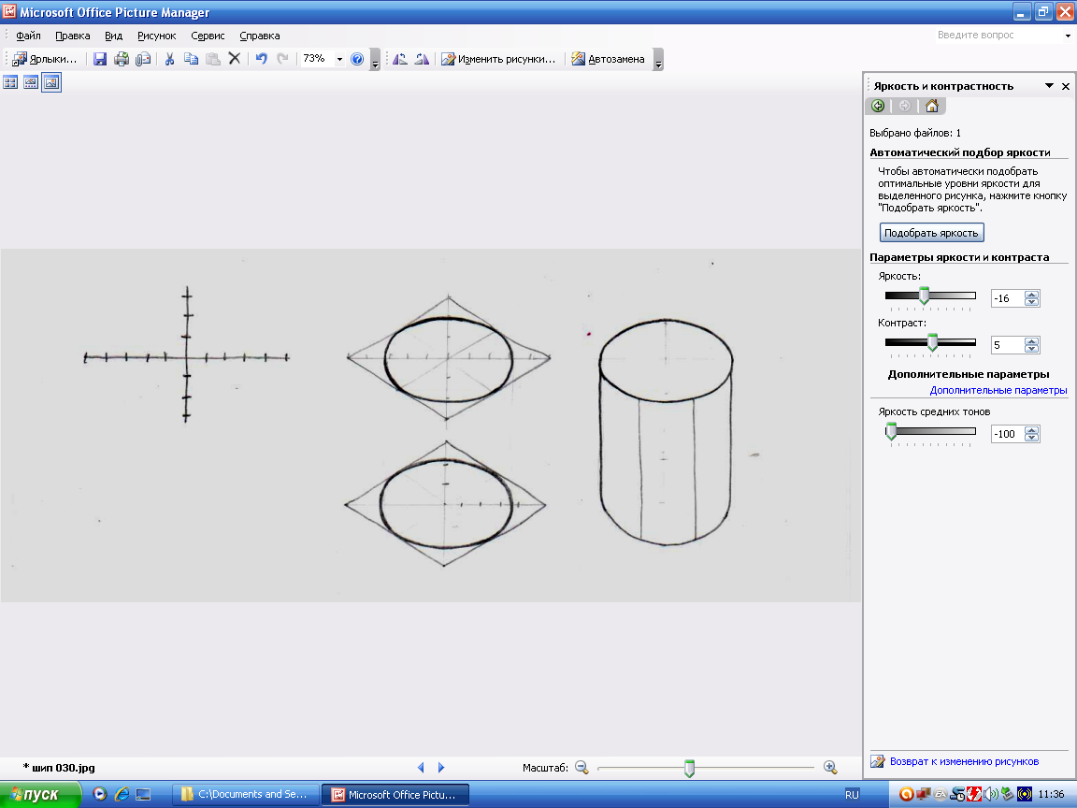

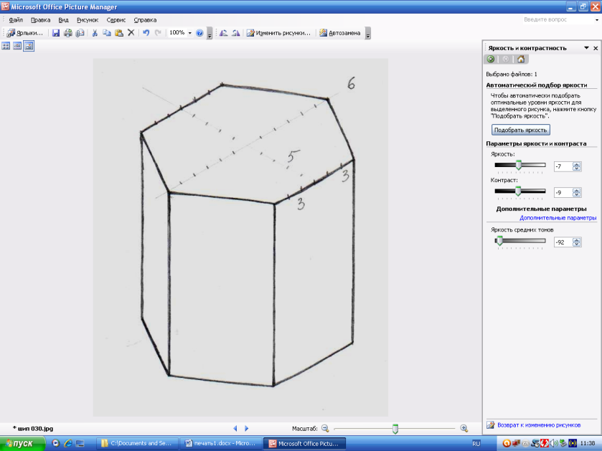

Выполни технические рисунок шестиугольной призмы.

Оттени поверхности деталей разными способами.